## 数据库系统实验1报告

# 实验环境

* 主机Windows11
* MySql 8.0.26
* 图形处理界面Navicat

# 实验步骤

## 1.创建学生选课数据库

CREATE DATABASE STC;

## 2.建立学生选课系统中的三个基本表

1. USE stc;
3. **CREATE** **TABLE** student (
4. s_id **CHAR**(8) **PRIMARY** **KEY** not NULL,
5. s_name **VARCHAR**(10) not NULL,
6. sex **CHAR**(4),
7. age **INT**,
8. d_name **VARCHAR**(16),
9. class **CHAR**(6)
10. );
12. **CREATE** **TABLE** course(
13. c_id **CHAR**(3) **PRIMARY** **KEY** not NULL,
14. c_name **VARCHAR**(12),
15. hours **int** ,
16. credit **FLOAT**(5),
17. semester **int**
18. );
20. **CREATE** **TABLE** sc(
21. s_id **CHAR**(8) NOT NULL **UNIQUE**,
22. c_id **CHAR**(3) NOT NULL **UNIQUE**,
23. score **FLOAT**(3)
24. );
25. ALTER TABLE sc ADD PRIMARY KEY(s_id, c_id);

## 3.插入数据

1. **INSERT** **INTO** student **VALUES**
2. ('98030101', '张三', '男', 20, '计算机', 980301),
3. ('98030102', '张四', '女', 20, '计算机', 980301),
4. ('98030103', '张五', '男', 19, '计算机', 980301),
5. ('98040201', '王三', '男', 20, '自动控制', 980402),
6. ('98040202', '王四', '男', 21, '自动控制', 980402),
7. ('98040203', '王五', '女', 19, '自动控制', 980402),
8. ('98020101', '李三', '女', 18, '能源', 980201),
9. ('98020102', '李四', '男', 19, '能源', 980201);
11. **INSERT** **INTO** course **VALUES**
12. ('001', '数据库', 40, 6, 1),
13. ('002', '数据结构', 40, 6, 3),
14. ('003', '编译原理', 40, 6, 7),
15. ('004', 'C语言', 30, 4.5, 6),
16. ('005', '高等数学', 80, 12,2),
17. ('006', '计算机网络', 20, 3, 4);
19. **INSERT** **INTO** sc **VALUES**
20. ('9803101', '001', 90),
21. ('9803101', '002', 86),
22. ('9803101', '006', 62),
23. ('9803102', '002', 78),
24. ('9803102', '004', 66),
25. ('9803102', '001', 82),
26. ('9803102', '005', 92),
27. ('9803102', '006', 50),
28. ('9803103', '002', 68),
29. ('9803103', '006', 62),
30. ('9802101', '001', 80),
31. ('9802101', '005', 95),
32. ('9802102', '005', 85);

## 4.用SQL语句完成如下查询操作

1. 查询所有学生信息。

**SELECT * FROM student;**

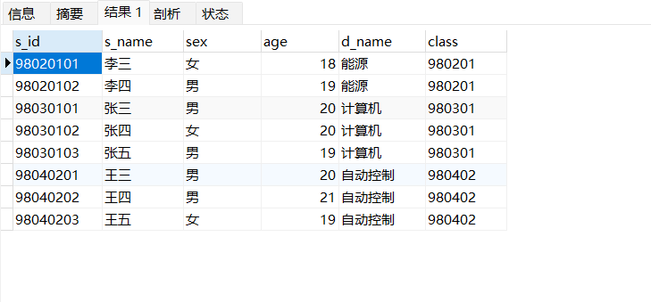

1. 查询成绩在 80~90（>=80,<=90）分之间的学生的选课信息(学号、课程号和成绩)。

**SELECT** * **FROM** sc **WHERE** score >= 80 and score <= 90;

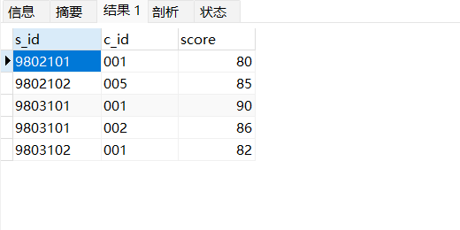

1. 查询并列出所有系名（不重复）；

**SELECT** **DISTINCT** d_name **FROM** student;

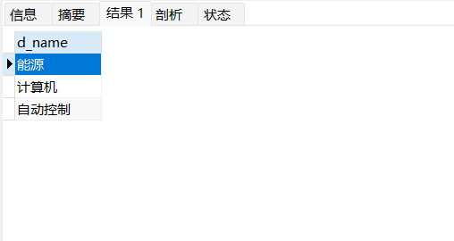

1. 查询有多少个同学姓’王’；

**SELECT COUNT(*) as '姓王的同学的数量' FROM student WHERE s_name LIKE '王%';**

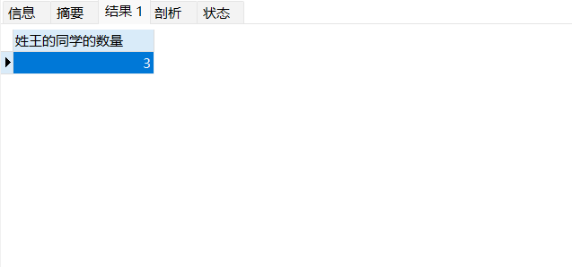

1. 查询数据库课程的最高成绩；

**SELECT MAX(score) FROM sc;**

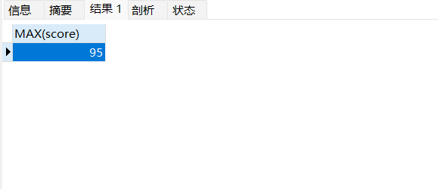

1. 将学生的成绩先按课号升序，再成绩降序排列

**SELECT * FROM sc ORDER BY (c_id *1000 - score);**

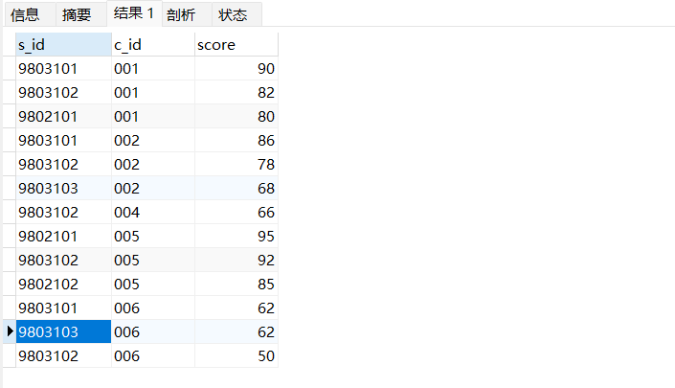

1. 统计每个学生选修的课程数

**SELECT s_id, COUNT(*) as '选课数量' FROM sc GROUP BY s_id;**

